УДК 551.577.7

ТЕХНОГЕННЫЙ ²¹⁰PB В АТМОСФЕРЕ ПРОМЫШЛЕННОГО ЦЕНТРА В ХОЛОДНЫЙ ПЕРИОД ГОДА

Зорина Л.В., Бураева Е.А., Авдиенко Н.А.
НИИ Физики при Южном Федеральном Университете

Как и другие продукты распада радона, ²¹⁰Pb имеет и радиоэкологическое значение [1-5]. По оценкам НКДАР ООН [4] в среднемировой эффективной эквивалентной дозе облучения человека естественными радионуклидами 2,4 мЗв/год (в том числе от внутреннего облучения 1,6 мЗв/год) доза облучения короткоживущими продуктами распада ²²²Rn составляет 1,1мЗв/год, а долгоживущими в цепочке ²¹⁰Pb→²¹⁰Bi→²¹⁰Po – 0,12мЗв/год. При этом учитывается поступление радона в атмосферу только из почвы, а поступление долгоживущих продуктов распада – только с продуктами питания и водой. Однако техногенные факторы значительно изменяют эти оценки в сторону их увеличения, особенно в крупных промышленных центрах.
В одной из первых работ по радиологической значимости долгоживущих продуктов распада радона [5] (кстати, выполненных в г. Ростове-на-Дону) годовое поступление радона в организм человека оценивается в 4Бк из воздуха и 40Бк с продуктами питания. Для большого города содержание радона в воздухе достигает ~1500 Бк/м³ (центр Лондона [1]) при среднем содержании над континентом ²²²Rn ~ 5 Бк/м³, ²¹⁰Pb ~ 0,5 мБк/м³ и диапазоне содержаний соответственно 1,85÷31,5 Бк/м³ ²²²Rn и 0,074÷6,3 мБк/м³ ²¹⁰Pb.
В наибольшей степени влияние техногенных факторов изучено для процессов сжигания твердого топлива на ТЭС [6]. Для долгоживущих продуктов распада радона относительная биологическая эффективность определяется отношением ²¹⁰Pb:²¹⁰Bi:²¹⁰Po как1:10:100. В районе ТЭС мощностью 1 ГВт индивидуальные дозы облучения определяется для костной ткани – 1,14мЗв/год, костного мозга – 0,145мЗв/год и легких – 0,420 мЗв/год. Доля ²¹⁰Pb в этих дозах сравнительно невелика (~1,3-3,4%), но его продукта распада ²¹⁰Po значительна (до 83%).
Основными источниками поступления радона и продуктов его распада в атмосферу промышленного центра следует считать сжигание органического топлива для отопления, обеспечение различных технологических процессов, работу транспорта [7].
Систематическое определение ²¹⁰Pb вместе с другими радионуклидами в приземном воздухе непрерывно проводится в г. Ростове-на-Дону с 2002 года на юго-восточной окраине на аспирационной станции НИИ Физики ЮФУ. В сезонной зависимости содержания ²¹⁰Pb в воздухе по данным определения 2002-2007гг, в условиях города с умеренно-континентальным климатом, избытком тепла летом и отрицательными температурами зимой, имеется два максимума: весенне-летний (связанный с перестройкой атмосферы) и зимний (связанный, преимущественно, с техногенными выбросами объектов сжигания органического топлива для целей отопления). Техногенный максимум в осенне-зимний сезон появляется вместо ожидаемого, в естественных условиях, глубокого минимума, связанного с резким снижением скорости эксгаляции радона с земной поверхности и, следовательно, образующегося в верхней атмосфере из него ²¹⁰Pb и переносимого затем в приземный слой воздуха. Рассмотрение техногенных факторов формирования ²¹⁰Pb в атмосфере промышленного центра [7] в настоящей работе дополнено попытками количественной оценки влияния одного из наиболее существенных из них. На приведенных на Рис.1. гистограммах показан сезонный ход объемной активности ²¹⁰Pb (средний за 2002-2005гг. (а), за 2006г. (б) и за 2007г. (в)). На этом же рисунке приведены данные для теплого и холодного сезонов года. Во всех случаях зимний максимум превышает летний, как и среднее по сезонам содержание ²¹⁰Pb для осенне-зимнего сезона выше, чем для весенне-летнего сезона. При этом различие тем больше, чем ниже средняя температура холодного сезона (2002-2005гг. – +2,3^{о}С, 2006г. – +1,2^{о}С и 2007г. – -2,9^{о}С) и ниже температуры месяца зимнего максимума: -1,3^{о}С в декабре 2002-2005гг., -8,6^{о}С в январе 2006г. и -1,7^{о}С в декабре 2007г. В то же время среднегодовые температуры воздуха были в любом случае в районе 10,0 ÷ 11,0^{о}С.
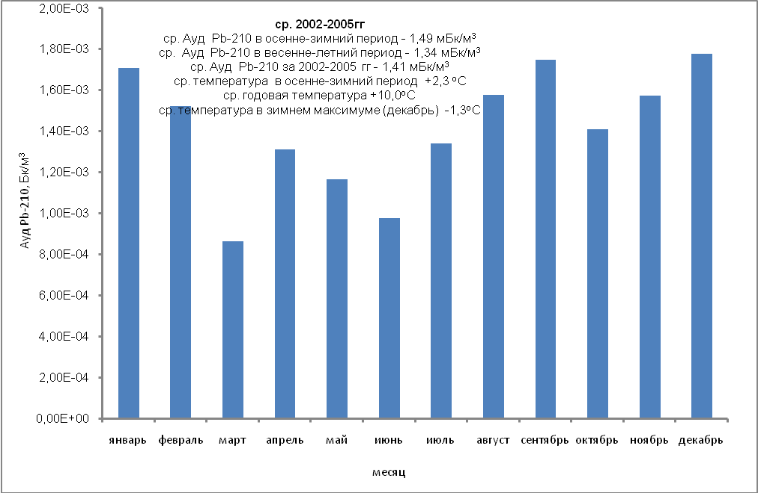а).
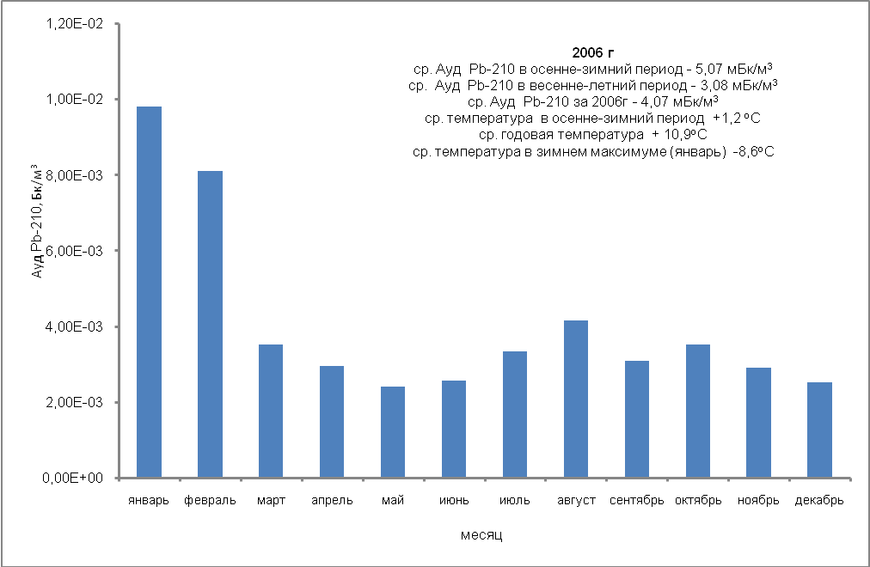б).
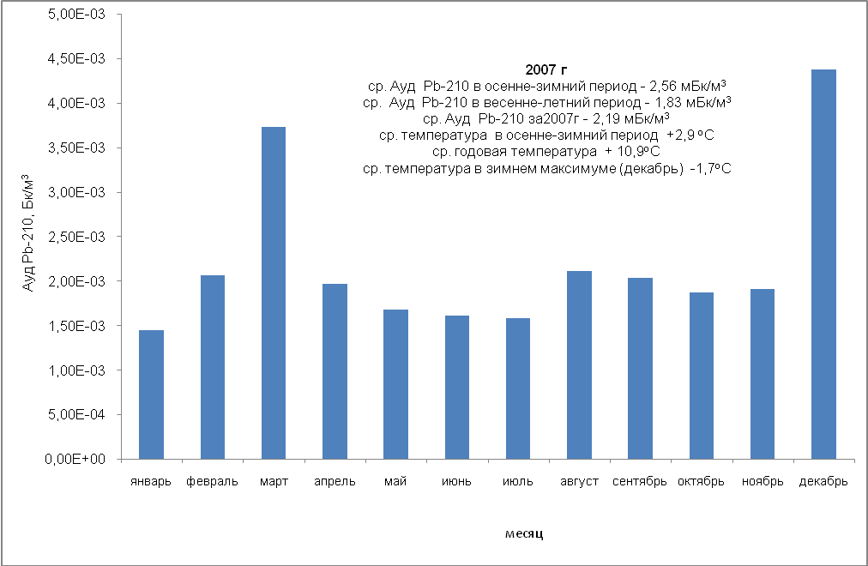в).
Рис. 1. Сезонная зависимость содержания ²¹⁰Pb в воздухе по данным определения 2002-2007гг

Особый интерес представляет зависимость А(Т) для холодного времени года при Т≤5^{о}С (Рис.2). Данные как бы разделены на две группы: верхнюю с А≥2,0 мБк/м³ (n=11) и нижнюю с А<2,0 мБк/м³(n=17), причем при Т<0^{о}С в обеих группах содержится практически равное число четко разделенных точек (n=5-6). В нижней группе все точки относятся к 2002-2005гг., полученных при сравнительно небольших средних значениях температуры $\overline{Т}$=-1,4^{о}С и силе ветра $\overline{V}$=1,8 балла. В верхней группе содержатся преимущественно точки 2006-2007гг. (n=4 из всех точек группы n=6) со средними значениями $\overline{Т}$=-5,0 ^{о}С и $\overline{V}$=3 балла.
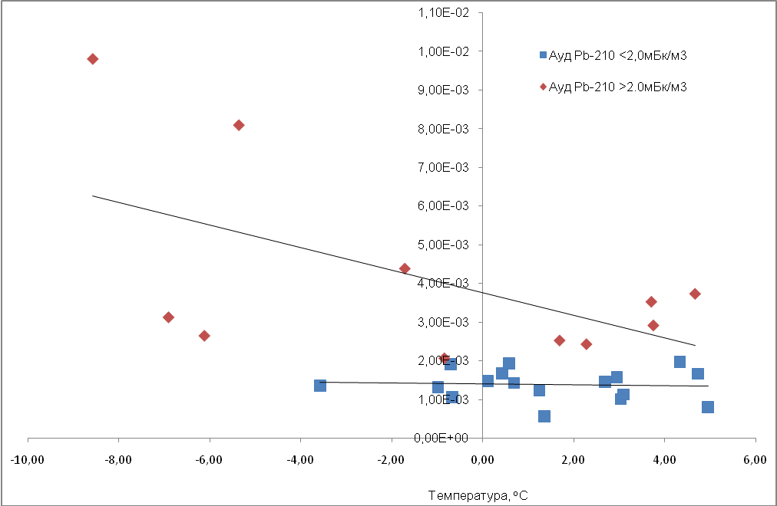
Рис. 2. Зависимость объемной активности ²¹⁰Pb от температуры воздуха в холодное время года (Т≤5^{о}С)

Возможно, причиной такого разделения данных по активности А ²¹⁰Pb на две группы является наличие или отсутствие перемешивания воздушных масс (в том числе горизонтального). При сочетании сильных ветров и морозов, кроме значительного перемешивания, увеличивается общий расход органического сырья для целей отопления. С другой стороны, при относительно слабых ветрах и морозах атмосфера более стабильна, перемешивание воздушных масс ограничено, а расход топлива несколько сокращается. Возможно осаждение техногенного ²¹⁰Pb преимущественно вблизи источников выбросов и техногенный ²¹⁰Pb не достигает или почти не достигает зеленой зоны, в которой расположена аспирационная станция.
Необходимо учитывать, что, кроме продуктов распада радона, в техногенных выбросах находится собственно радон, который, как газ, тяжелее воздуха, распространяется далеко от места выброса, особенно по склонам, может накапливаться в низменных местах и в результате радиоактивного распада увеличивает содержание ²¹⁰Pb в приземном воздухе. Радон от выбросов Новочеркасской ГРЭС определяется на расстоянии более 20 км от вентиляционных труб ГРЭС [8]. По различным оценкам независимо от источника поступления аэрозоля ²¹⁰Pb, время его жизни в атмосфере может быть от 1-2 суток до 20-30 суток и зависит от устойчивости его носителей. При самой малой скорости ветра собственные аэрозоли ²¹⁰Pb могут быть также перенесены на значительные расстояния.
В целом, можно предположить, что по нижней группе точек, возможно оценить верхний предел содержания в приземном воздухе ²¹⁰Pb природного происхождения. Верхняя группа может служить для определения ²¹⁰Pb преимущественно техногенного происхождения (от выбросов продуктов сгорания органических материалов для целей отопления).
Сделана попытка проверить высказанное предположение о преимущественно естественном происхождении нижней группы данных в зависимости А(Т) по дополнительным экспериментам в районе аспирационной станции АС в условиях, максимально приближенным к таковым для этой группы. В результате недельной экспозиции 29.02-07.03.2008г на фильтре ФПП-15-1,7 и радономере РГА-04 были получены объемные активности ²¹⁰Pb 0,76±0,03мБк/м³ и ²²²Rn 13±1Бк/м³ в приземном воздухе (в пересчете на дневное время 7-8 Бк/м³). Во время измерений температура воздуха была +6+7^{о}С, а сила ветра $\overline{V}$=2 балла северо-восточного направления, что соответствует типичным для месяца марта метеоусловиям (для 2002-2005 гг. $\overline{Т}$=+2,2^{о}С, $\overline{V}$= 2 балла).
Кроме того, ранее радон в окрестности АС (зеленая зона) определялся в 8 пунктах (дневное время, лето) и получены значения, типичные для района при отсутствии какой-либо значимой аномалии: содержание ²²²Rn в почвенном воздухе 1,56кБк/м³, скорость эксгаляции с земной поверхности 10,1 мБк/м²час и содержание в воздухе 7,4 Бк/м³.
В целом, совокупность дополнительных определений подтверждает высказанное предположение о природе разделения данных по содержанию ²¹⁰Pb на две группы в холодное время года. По ним можно оценить вклад техногенной составляющей в содержании ²¹⁰Pb в приземном слое воздуха в холодное время года за счет эксплуатации систем отопления. Среднее отношение объемных активностей верхней и нижней группы точек по всему интервалу температур ≤5^{о}С за 2002-2007гг составила $α=\frac{А_{Т}}{А_{С}}=2,\text{86}$. Из среднего содержания ²¹⁰Pb в воздухе за зимние месяцы этого же периода (n=35) $\overline{А_{Т}}$+$\overline{А_{С}}$=2,28мБк/м³ и значения α=2,86, получили $\overline{А_{С}}$=0,59мБк/м³ и $\overline{А_{Т}}$=1,69мБк/м³ при ветрах преимущественно восточных, северо-восточных и северных.
Можно оценить, в каком отношении природная и техногенная составляющие поступают с ветрами различных направлений. Наиболее обеспечены данными лишь некоторые направления (табл. 1), в том числе:
Таблица 1. Отношение природной и техногенной составляющих содержания ²¹⁰Pb
Параметры | Направление ветра
Параметры | Восточное | Северо-восточное
$$\overline{V}$$ | 2,8 балла | 2,1
n | 12 | 6
$$\overline{А_{С}}$$ | 1,27мБк/м³ | 1,53мБк/м³
$$\overline{А_{Т}}$$ | 2,71мБк/м³ | 7,00мБк/м³
$\overline{А_{Т}}$/$\overline{А_{С}}$ | 2,13 | 4,58

Для восточного направления ветра точкам А_{Т} соответствуют $\overline{V}$= 3,0 балла и $\overline{Т}$=+1,2^{о}С; точкам А_{С} соответствуют $\overline{V}$= 2,0 балла и $\overline{Т}$=+6,6^{о}С.
Для северо-восточного направления ветра точкам А_{Т} соответствуют $\overline{V}$= 2,3 балла и $\overline{Т}$=-7,0^{о}С; точкам А_{С} соответствуют $\overline{V}$= 2,0 балла и $\overline{Т}$=+2,6^{о}С.
Для остальных направлений ветра в качестве оценки приходится использовать усредненную по всем данным оценку $\overline{А_{Т}}$/$\overline{А_{С}}$=2,86 или использовать оценку по малообеспеченным данным.
Таблица 2. Отношение природной и техногенной составляющих содержания ²¹⁰Pb
Параметры | Направление ветра
Параметры | Северное | Юго-западное | Западное
n | 5 | 3 | 2
$${\overline{V}}_{↓}$$ | 1,8 балла | 3,5 балла | 3,0 балла
$${\overline{V}}_{↑}$$ | - | 4,0 балла | 4,0 балла
$$\overline{А_{С}}$$ | 1,25мБк/м³ | 1,45мБк/м³ | 1,05мБк/м³
$$\overline{А_{Т}}$$ | - | 4,38мБк/м³ | 2,52мБк/м³
$\overline{А_{Т}}$/$\overline{А_{С}}$ | - | 3,02 | 2,40
$${\overline{Т}}_{↓}$$ | -0,1^{о}С | +1,8^{о}С | -0,7^{о}С
$${\overline{Т}}_{↑}$$ | - | -1,7^{о}С | +1,7^{о}С

Относительная доля техногенного ²¹⁰Pb в целом соответствует доле городской (жилой и промышленной) застройки в этом направлении.
Также, если использовать полученные одновременно объемные активности ²¹⁰Pb и ²²²Rn в соотношении 1:1,7*10⁴, то получим кроме повышения содержания ²¹⁰Pb зимой за счет отопления в 2-4 раза, такое же повышенное содержание радона (в среднем до 25-20 Бк/м³).
Количественные оценки иных техногенных источников поступления ²¹⁰Pb и ²²²Rn в приземный слой воздуха промышленного центра еще предстоит получить.
ЛИТЕРАТУРА
- Сердюкова А.С., Капитанов Ю.Т. Изотопы радона и продукты их распада в природе / М.: Атомиздат., Изд. 2-е,1975.
- Крисюк Э.М. Радиационный фон помещений / М.: Энергоатомиздат., 1989.
- Моисеев А.А., Иванов В.И. Справочник по дозиметрии и радиационной гигиене / М.: Энергоатомиздат., 1990.
- Источники, эффекты и опасность ионизирующей радиации. Доклад НКДАР ООН Генеральной Ассамблеи за 1988г. Т.1. М. «Мир». 1992г.
- Ladinskaya L., Parfenov Y.D., Popov D.K. Lead-210 and polonium-210 content of air, water, food stuffs and human body. / Arch. Environ. Health. 1973, v.22, Р. 254-258.
- Ильин Л.А., Книжников В.А., Шандала Н.К. и др. Океанологическая «цена» тепловой и атомной электроэнергии. / М.: «Медицина», 2001.
- Зорина Л.В., Стасов В.В., Бураева Е.А. Оценка техногенной составляющей загрязнения приземного слоя атмосферы ²¹⁰Pb на примере юго-востока г. Ростова-на-Дону. / Сб. «Фундаментальные и прикладные проблемы современной техники». Вып.10, Ростов-на-Дону, 2007, С. 21-29.
- Давыдов М.Г., Тимонина Ю.А. Радиоэкология расположения ГРЭС Ростовской области. / Теплоэнергомиздат., №12, 2003, С. 8-13.

